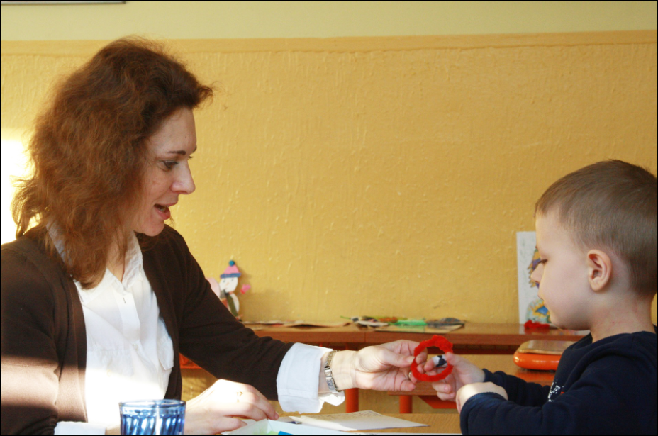

Zveme Vás na akreditovaný kvalifikační kurz

Studium pro asistenty pedagoga

(v rozsahu 120 hodin za cenu 8.700 Kč)

Kde nás najdete a jak se k nám dostanete?

Čtyři celovíkendové termíny:
Leden 2018 – Únor 2018
Pá 16:00 - 19:00
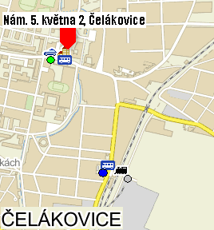
So 8:00 - 18:00
Ne 8:00 - 13:00
Organizace: Zuzana Šidlichovská
- aktuální informace o kurzu včetně termínů
- 80 hod. teorie, 40 hod. praxe
- e-mail: z.sidlichovska@mills.cz

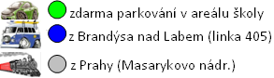
Zakončení kurzu:
- úspěšné absolvování písemného testu
- odevzdání závěrečné seminární práce
- ústní zkouška z probraných témat
V případě zájmu si můžete zajistit v areálu ubytování.
Závazná přihláška – odeslat na z.sidlichovska@mills.cz
Jméno, Příjmení, titul: |  | Adresa:
Datum narození: |  | E-mail:
Místo narození: |  | Telefon:
Platba PŘEVODEM NA ÚČET nejpozději do 30.11.2017
Číslo účtu: 19-6053820237/0100, variabilní symbol: 201703 poznámka: příjmení a jméno
V případě dalších dotazů se obraťte na e-mail: z.sidlichovska@mills.cz nebo tel.: 326 999 342
V případě zájmu o vystavení faktury kontaktujte prosím info@mills.cz a do poznámky vždy důsledně uvádějte příjmení a jméno účastníka.
Před zahájením studijního programu je třeba doložit kopii dokladu o nejvyšším dosaženém vzdělání (stačí sken zaslaný na z.sidlichovska@mills.cz).

